### **Website Content Presentation PT-BR**

### Client: Mariana Suetsugu, Shiota

### Presentation Date: 10/10/2023

### Contact for More Information:

### Email: gustavomottadeveloper@gmail.com

### Phone: +55 11 91177-8861

### 

### Copyright © 2023 [BringUp]. All rights reserved.

### Logotipo Descrição gerada automaticamenteAcademia de

### Inovações

### Culinárias

### Japonesas

# Torne-se um Chef de Destaque da culinária japonesa em apenas *algumas semanas!*

Descubra a Arte da Culinária Japonesa **"Washoku"** no Japão com Cursos Intensivos de Culinária!

**Evento 100% presencial no Japão**

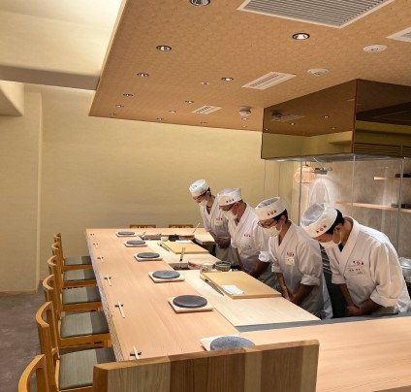Bem-vindo à Academia de Inovações Culinárias Japonesas, onde a excelência culinária encontra a arte da inovação. Somos um instituto renomado reconhecido por oferecer cursos excepcionais que atraem chefs em busca da mais alta qualidade e criatividade.

Com instrutores que possuem ampla experiência em restaurantes de vanguarda em diferentes áreas culinárias, oferecemos currículos abrangentes que abrangem desde os fundamentos clássicos até as últimas tendências e técnicas exclusivas na culinária japonesa moderna. Ao ingressar em nossa academia, você terá a oportunidade de explorar ingredientes premium, aprimorar suas habilidades de apresentação e desenvolver uma compreensão profunda da harmonia de sabores e características da culinária japonesa, ***TUDO EM APENAS SEMANAS!***

Junte-se a nós nesta jornada única e inovadora, onde tradição e inovação se encontram para criar pratos extraordinários.

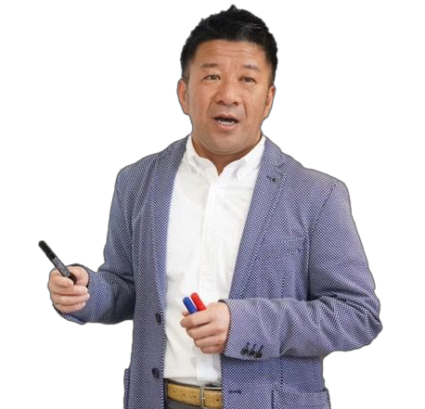Hiroaki Uto

**Diretor:**

**Academia de Inovações Culinárias Japonesas**

CEO: BRINGUP Corporation, Japan

・Fundador das escolas de culinária práticas de curto prazo, "Foodservice University" e "Foodservice Academy."

・Após trabalhar em uma empresa de consultoria de gestão, aventurou-se na indústria de serviços de alimentação em 2003, tornando-se Vice-Presidente, supervisionando o crescimento da empresa em um empreendimento multi-marca com 60 restaurantes, incluindo yakitori, yakiniku, cafés, frutos do mar e confeitarias, e expandindo por meio do desenvolvimento de franquias.

・Em 2008, estabeleceu uma subsidiária focada em serviços de talentos para a indústria de serviços de alimentação, oferecendo suporte de carreira em todo o país para colocação de empregos e consultoria de carreira para mais de 20.000 profissionais do setor.

・Em 2014, fundou a escola de culinária de curto prazo, "Inshokujin-Daigaku" ("Cooks' Academy") e assumiu o cargo de diretor, formando mais de 1.000 graduados.

・Em 2015, inaugurou "Sushi Chiharu," um restaurante operado exclusivamente por formados na “Universidade de Serviços de Alimentação" que se tornou a ***entrada mais rápida no Guia Michelin na indústria de sushi*** e atraiu a atenção da mídia devido a declarações coincidentes de “Horiemon” Sr. Takafumi Horie, um influente líder de opinião no Japão, nas redes sociais.

・Em 2019, afastou-se das empresas que fundou, incluindo a empresa matriz, subsidiária e a Cooks' Academy, para apoiar o estabelecimento de uma subsidiária para uma empresa de tecnologia da informação especializada em serviços de alimentação (listada na Bolsa de Valores de Tóquio).

・Em 2020, fundou a BringUp Co., Ltd. e assumiu o cargo de CEO.

・Em 2022, em parceria com a G-FACTORY Co., Ltd. (listada no Tokyo Growth Market), estabeleceu a escola de culinária prática de curto prazo "Inshoku-Juku" ("Foodservice Academy") e assumiu o cargo de diretor da escola sob um contrato de um ano, no qual supervisionou a instalação e operação.

・Atualmente, ele se comunica ativamente por meio da TV e de outros canais de mídia e formou numerosos chefs de culinária japonesa que se destacam em todo o mundo.

Wakako Takamatsu

**Administradora Chefe:**

**Academia de Inovações Culinárias Japonesas**

CEO, BringUp Okinawa Co., Ltd.

・Dona do Restaurante "Yakiniku Kappo Takamatsu" em Osaka.

・Após gerenciar restaurantes próprios e prestar serviços de consultoria para restaurantes, liderou o desenvolvimento de um negócio de suporte de carreira em todo o país para chefs, sendo responsável pela supervisão de consultoria de carreira para mais de 20.000 indivíduos neste setor.

・Esteve envolvido com o "Inshokujin-Daigaku" ("Cooks' Academy") e o "Inshoku-Juku" ("Foodservice Academy") desde o início, contribuindo para o desenvolvimento do currículo e operações.

・Excelente em atendimento ao cliente e orientação na operação de restaurantes, frequentemente atuando como instrutor em aulas de "Hospitalidade".

・Certificações: Organização de Desenvolvimento de Habilidades de Comunicação, Nível 1 de Aconselhamento Psicológico e Nível 1 de Coaching. Também possui uma licença de chef, é um sommelier certificado pela Associação Japonesa de Sommeliers e é um analista de alimentos.

Instrutores

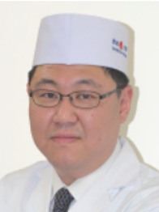

**☆Sushi, Curso Completo (Geral)**

Takahiro Hoshikawa

・Tendo atuado como supervisor na divisão de culinária japonesa de um hotel com expansão global, ele possui uma ampla gama de experiência, desde opções econômicas até estabelecimentos de luxo.

・Dedicando-se a uma culinária que destaca o melhor dos ingredientes e transmite um senso de "coração" e "modo de ser" como indivíduos, ele orienta calorosamente inúmeros alunos e colegas.

・Tem causado impactos globais, incluindo a produção de restaurantes de sushi de alta qualidade em San Diego, EUA.

## **☆Yakitori, Curso Completo (Geral)**

## Kazuhiro Tanaka

・Empregado por 11 anos como chef de culinária japonesa e kaiseki no "Arima Grand Hotel" e "Japanese Cuisine Yuki" na empresa NakanoBo..

・Trabalhou como instrutor de yakitori, culinária japonesa e sushi por 30 anos em instituições como a Escola Internacional de Confeitaria Culinária de Kobe e a escola de culinária Hiroaki Uto.

・Também possui experiência em gerenciamento de restaurantes de culinária japonesa e sushi.

・Possui uma licença culinária, licenças especializadas em culinária japonesa, preparo de sushi e preparo de macarrão, bem como certificações como gerente de processamento de aves e higiene, e uma licença para manuseio de peixe-balão (fugu).

・Além disso, possui qualificações em etiqueta gastronômica japonesa, cerimônia do chá Urasenke, preparo de chá Sencha e Kado (arranjo de flores) da escola Sogetsu.

## **Ramen**

Rikisai Miyajima

・Desde 2001, trabalha como consultor especializado em ramen, concentrando-se em auxiliar na abertura de novos estabelecimentos e na revitalização de restaurantes de ramen em dificuldades financeiras.

・Contribuiu para livros especializados e teve ampla divulgação na mídia, o que levou à criação do título de "Produtor de Ramen".

・Atua como instrutor em escolas de ramen personalizadas localizadas em Tóquio, Yokohama e Osaka, oferecendo instruções individualizadas.

・Já formou mais de 1.200 alunos de várias partes do país e do mundo.

## **☆Soba e Udon**

Koji Iwashina

・Chef - Loja de Soba Artesanal "Gen-san" (Katsushika Ward)

・Proprietário - Chef - Restaurante "Sanmi-Saishoku Iwakou" (Matsudo City, Província de Chiba)

・Chef - Loja de Soba "Sarashina-Nunoya" (Hamamatsucho, Distrito de Minato)

・Chef - Loja de Soba "Sarashina-Nunoya・World Trade Center" (Hamamatsucho, Distrito de Minato)

・Possui 27 anos de experiência na fabricação de soba.

・Atualmente preside um workshop de fabricação de soba que comemorou 7 anos em 2022, com mais de 400 sessões.

## Curso de Sushi

Duração: 20 dias

Classe: 2 ou mais alunos

Programação:

Dia 1 - 7:

* Manuseio de 5 tipos de peixe
* Preparação do arroz para sushi (shari)
* Molde para rolos de sushi

Dia 8 - 14:

* Manuseio de 10 tipos diferentes de peixe
* Molde para rolos de sushi
* Palestra sobre operações de restaurante

Dia 15 - 20:

* Manuseio de 5 tipos diferentes de peixe
* Pratos japoneses básicos com peixe
* Visita ao mercado de peixes (sujeito à disponibilidade
* Treinamento prático no envelhecimento de peixes pelo método "Tsumoto

Taxa de matrícula: US$11.600 (dólares americanos)

## Curso de Yakitori

Duração: 15 dias

Classe: 2 ou mais alunos

Programação:

Dia 1 - 5:

* Manuseio de frango
* Técnicas de espetinho
* Churrasco de carvão

Dia 6 - 10:

* Corte de todas as 21 partes diferentes do frango
* Pratos japoneses básicos com frango
* Palestra sobre operações de restaurante

Dia 11 - 15:

* Preparação de acompanhamentos no restaurante
* Visita a uma instalação de processamento (sujeito à disponibilidade

Taxa de matrículoa: US$9.300 (dólares americanos)

## Curso de Ramen

Duração: 10 dias

Classe: 2 ou mais estudantes

Programação:

Dia 1 - 3:

Caldo de Ramen</li>

* Base de sopa clara e branca
* Carne de porco assada
* Ovo cozido temperado
* Menma (bambu temperado

Dia 4 - 7:

* Ossos de porco e boi
* Caldo à base de frutos do mar
* Cobertura avançada
* Preparação de massa caseira

Dia 8 - 10:

* Palestra sobre operações de restaurante
* Desenvolvimento de produtos de Ramen originais
* Preparação Halal e à base de ervas

Taxa de matrícula: US$8.100 (dólares americanos)

## Curso Completo (Geral)

Duração: 25 dias

Classe: 2 ou mais estudantes

Neste curso, você aprenderá os fundamentos e aplicações da culinária japonesa, "Washoku", como um todo..

Programação:

Dia 1 - 8:

* Manuseio de facas
* Dashi (caldo) e temperos básicos
* Preparação de arroz para sushi

Dia 9 - 17:

* Molde para rolos de sushi
* Manuseio básico de peixes (6 tipos
* Palestra sobre operações de restaurante

Dia 18 - 25:

* Fabricação de macarrão soba e molho
* Culinária japonesa básica
* Fabricação de bento tradicional

Taxa de matrícula: US$17.400 (dólares americanos)

## Por que fazer o curso intensivo de cozinha Washoku?

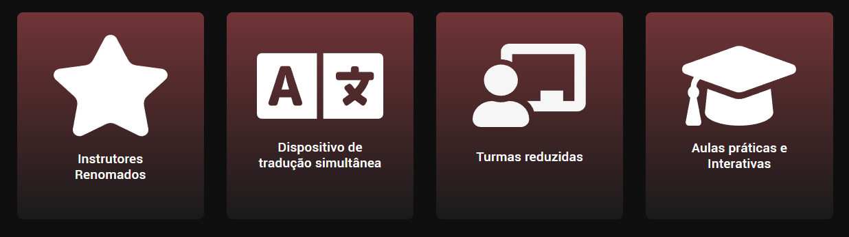

## Galeria de Imagens

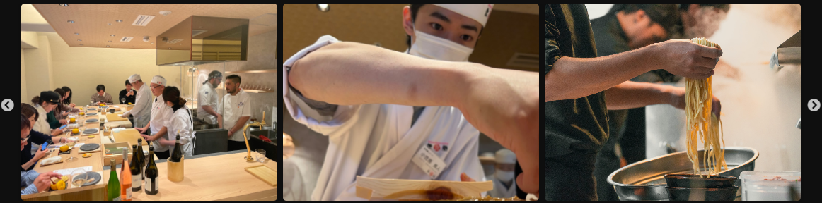

**

**Forms**

Nome:

E-mail:

Número de Telefone:

Escolha o curso: (É possível escolher mais de 1)

Curso de Sushi

Curso de Yakitori

Curso de Ramen

Curso Completo (Geral)

Conte-nos um pouco sobre suas expectativas com o curso: